1. **详细说说，一个项目的完整周期都需要经历哪些步骤**

一个项目，从无到有，首先需要经历以下几个步骤：

基本需求分析——用例图

业务流程分析——活动图，状态机图，时序图

业务概念分析——类图

其中，1,2我们成为行为建模，3我们称为概念建模。

这个过程我们称之为第一步：需求分析阶段

其次，需要继续经历以下步骤：

架构设计——部署图，包图，组件图

数据库设计——根据业务概念分析将业务概念模型转化为数据库设计

详细设计——时序图，类图，对象图。使用类图与对象图进行详细设计时还需要考虑到设计模式。

这个过程我们称之为第二步：软件设计阶段

第三步，当然是编码

第四步，当然是测试

第五步，当然是发布

剩余的，就是定期的维护与更新。

以上为一个软件从无到有的需要经历的一个过程。

1. **怎样才能很好的进行业务概念分析呢？**

使用类图进行概念建模。

1. **数据库设计的基本思路是什么呢？**

按照规范设计的方法，考虑[数据库](http://lib.csdn.net/base/mysql" \o "MySQL知识库" \t "https://blog.csdn.net/bieleyang/article/details/_blank)及其应用系统开发全过程，将数据库设计分为以下6个阶段

1.需求分析

2.概念结构设计

3.逻辑结构设计

4.物理结构设计

5.数据库实施

6.数据库的运行和维护

**4. 什么是UML？都包含哪些视图？UML到底有什么作用？**

什么是UML：Unified Modeling Language (UML)又称统一建模语言或标准建模语言，是始于1997年一个OMG标准，它是一个支持模型化和软件系统开发的图形化语言，为软件开发的所有阶段提供模型化和可视化支持，包括由需求分析到规格，到构造和配置。 面向对象的分析与设计(OOA&D，OOAD)方法的发展在80年代末至90年代中出现了一个高潮，UML是这个高潮的产物。它不仅统一了Booch、Rumbaugh和Jacobson的表示方法，而且对其作了进一步的发展，并最终统一为大众所接受的标准建模语言。

2.UML规范用来描述建模的概念有，类（对象的）、对象、关联、职责、行为、接口、用例、包、顺序、协作，以及状态。

3.UML从考虑系统的不同角度出发，对于图的分类包含一下几种：

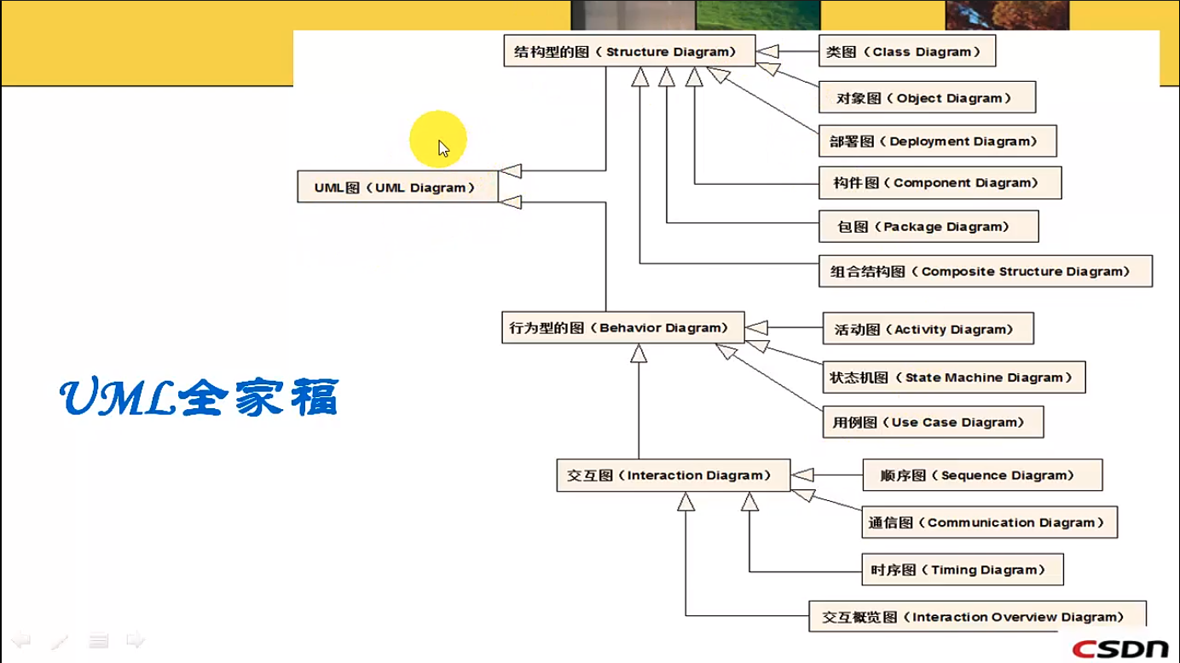

这些图从不同的侧面对系统进行描述。系统模型将这些不同的侧面综合成一致的整体，便于系统的分析和构造。尽管UML和其它开发工具还会设计出许多派生的视图，但上述这些图和其它辅助性的文档是软件开发人员所见的最基本的构造。

4.不使用UML会产生的问题：

a) 没有统一的标准

b) 工作方法落后

c) 自以为很OO(ObjectOriented),但没有展示OO的载体

d) 需求与开发环节脱节，无法做到‘需求驱动’

e) 难以帮助公司实现利润最大化。利润 = 需求-设计，需求，就是软件的价值，设计，就是软件的成本。

5. 4+1视图：如下图所示

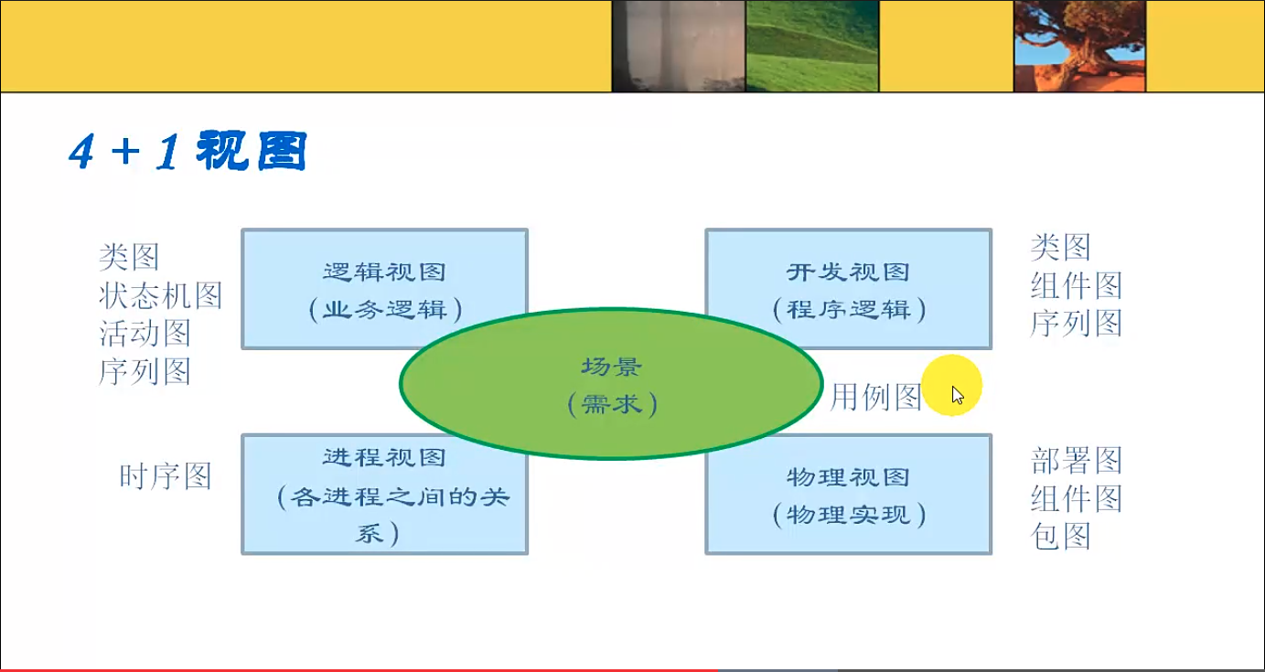

4+1视图是指，在我们正式进行编码之前，经过需求分析阶段和软件设计阶段会形成的各种图的一种整体的体系。

1. **你用过哪些UML建模工具？简要说明部署图，类图的相关语法**

推荐一款专业的工具：Microsoft visio 2016,微软的一款UML建模工具，支持各种UML的建模。

BT种子下载：

ed2k://|file|cn_visio_professional_2016_x86_x64_dvd_6970929.iso|2588262400|52A997F3AF4E40B896C8E4677CF10E90|/

百度云盘下载：

链接：https://pan.baidu.com/s/1TIr2kf9EzWMoy_G4biaBlg

提取码：a0du

1. **需求驱动设计，这句话，你怎么理解？**

一个性能优良的应用，一定是基于前期良好的分析和设计，而所有的分析与设计，都是基于性能优良的用例建模。用例包含了每一个细小的功能，只有用例分析的到位，用例图建模的合理，才能有广度，有深度的分析到位需求，进而基于需求能够做出优良的设计。